Практическая работа №4
ПРАВИЛА НАПИСАНИЯ ОБОЗНАЧЕНИЙ ЕДИНИЦ. МЕЖДУНАРОДНАЯ СИСТЕМА СИ

Задание
- Выполнить задание
- Ответить на контрольные вопросы

Правила написания обозначений единиц
При написании значений величин применяют обозначения единиц буквами или специальными знаками (...°, ..."), причем устанавливают два вида буквенных обозначений: международное (с использованием букв латинского или греческого алфавита) и русское (с использованием букв русского алфавита).
Буквенные обозначения единиц печатают прямым шрифтом. В обозначениях единиц точку как знак сокращения не ставят.
Обозначения единиц помещают за числовыми значениями величин и в строку с ними (без переноса на следующую строку). Числовое значение, представляющее собой дробь с косой чертой,стоящее перед обозначением единицы, заключают в скобки.
Между последней цифрой числа и обозначением единицы оставляют пробел.

Пример

Правильно:  100 kW;  100 кВт;  80 %;  20 °С;  (1/60) с⁻¹ | Неправильно:  100kW;  100кВт;  80%;  20°С;  1/60/с-1

Исключения составляют обозначения в виде знака, поднятого над строкой, перед которыми пробел
не оставляют.

Пример

Правильно: | Неправильно:
20° | 20 0

При наличии десятичной дроби в числовом значении величины обозначение единицы помещают
за всеми цифрами.

Пример

Правильно: | Неправильно:
423,06 т; 423,06 м;  5,758° или 5°45,48';  5°45' 28,8" | 423 т 0,6; 423 м, 06;  5°758 или 5°45',48;  5°45' 28",8

При указании значений величин с предельными отклонениями числовые значения с предельными отклонениями заключают в скобки и обозначения единиц помещают за скобками или проставляют обозначение единицы за числовым значением величины и за ее предельным отклонением.

Пример

Правильно: | Неправильно:
(100,0 ± 0,1) кg; (100,0 ± 0,1) кг;  50 д ± 1 д; 50 г ± 1 г | 100,0 ±0,1 kg; 100,0 ±0,1 кг  50 ± 1 д; 50 ± 1 г

Допускается применять обозначения единиц в заголовках граф и в наименованиях строк (боковиках) таблиц.
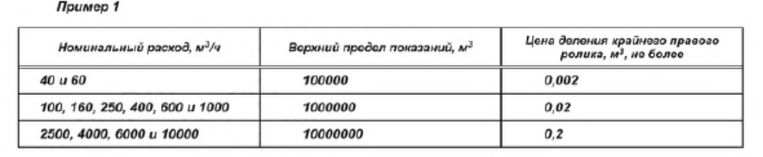
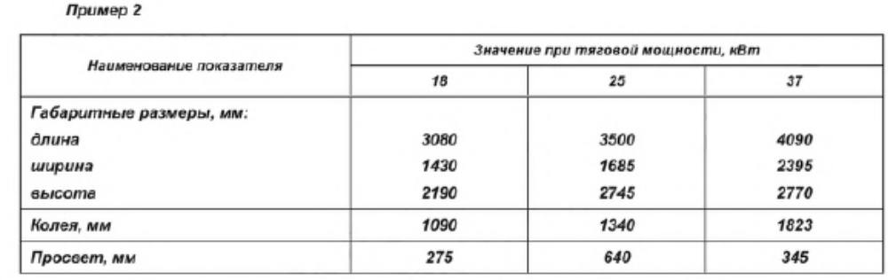

Допускается применять обозначения единиц в пояснениях обозначений величин к формулам.
Помещать обозначения единиц в одной строке с формулами, выражающими зависимости между величинами или между их числовыми значениями, представленными в буквенной форме, не допускается.

Пример

Правильно: | Неправильно:
v = 3,6 s/t,  где v — скорость, км/ч;  s — длина пути, м;  t— длительность движения, с | v = 3,6 s/t км/ч,  где s — длина пути, м;  t — длительность движения, с

Буквенные обозначения единиц, входящих в произведение, отделяют точками на средней линии как знаками умножения. Не допускается использовать для этой цели символ «х».
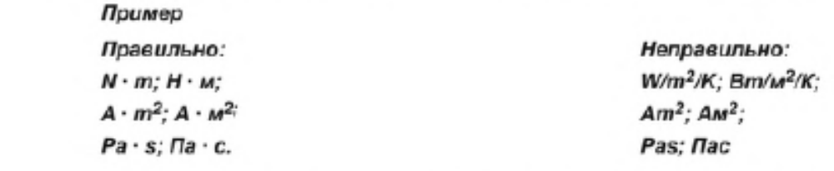

Допускается буквенные обозначения единиц, входящих в произведение, отделять пробелами, если это не вызывает недоразумения.
В буквенных обозначениях отношений единиц в качестве знака деления используют только одну косую или горизонтальную черту. Допускается применять обозначения единиц в виде произведения обозначений единиц, возведенных в степени (положительные и отрицательные).
Если для одной из единиц, входящих в отношение, установлено обозначение в виде отрицательной степени (например, s⁻¹, К⁻¹, с⁻¹ , м⁻¹ , К⁻¹ ), применять косую или горизонтальную черту не допускается.
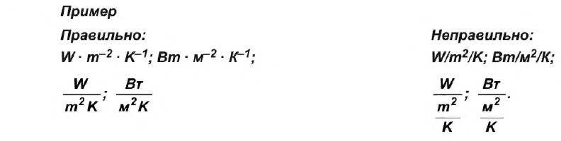
При применении косой черты обозначения единиц в числителе и знаменателе помещают в строку, произведение обозначений единиц в знаменателе заключают в скобки.
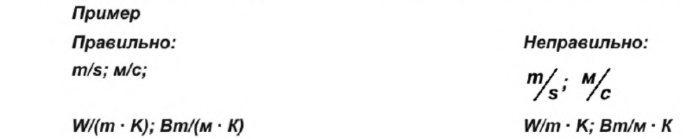

При указании производной единицы, состоящей из двух и более единиц, не допускается комбинировать буквенные обозначения и наименования единиц, т. е. для одних единиц указывать обозначения, а для других — наименования.

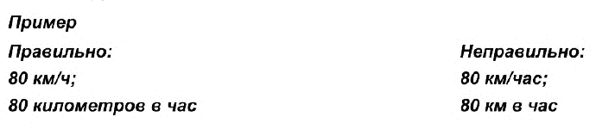

Допускается применять сочетания специальных знаков: ...°, ..." % и %₀ с буквенными обозначениями единиц, например ...°/s.
При указании диапазона числовых значений величины, выраженного в одних и тех же единицах величин, обозначение единицы величины указывают за каждым или за последним числовым значением диапазона, за исключением знаков: %, °С,...°, которые указывают за каждым числовым значением диапазона.
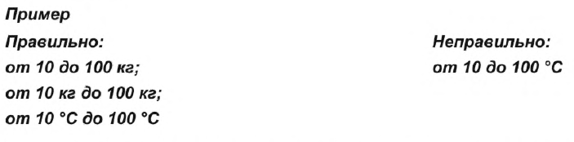
Первое и последнее значения диапазона величины можно разделять тире.
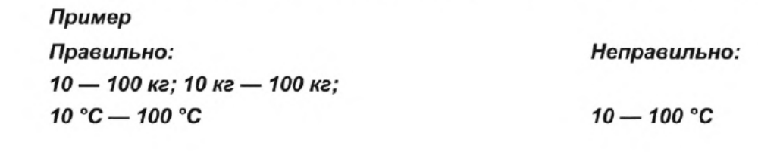
Международная система единиц СИ задана фиксацией численных значений семи определяющих констант, указанных в приложении А (см. также [3]). Основные единицы СИ выводятся с помощью одной или нескольких определяющих констант. Основные единицы СИ указаны в таблице 1.
Выдержки из стандарта представлены далее.

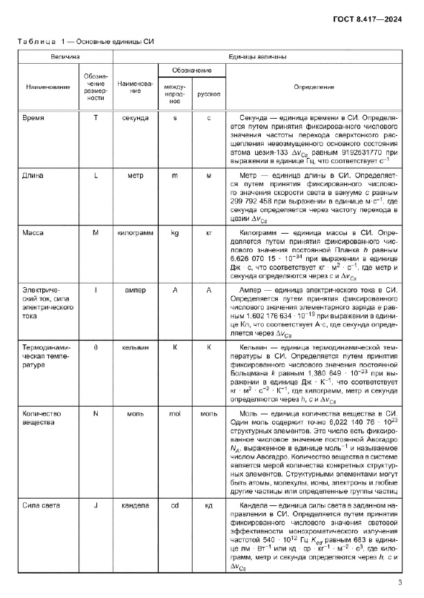

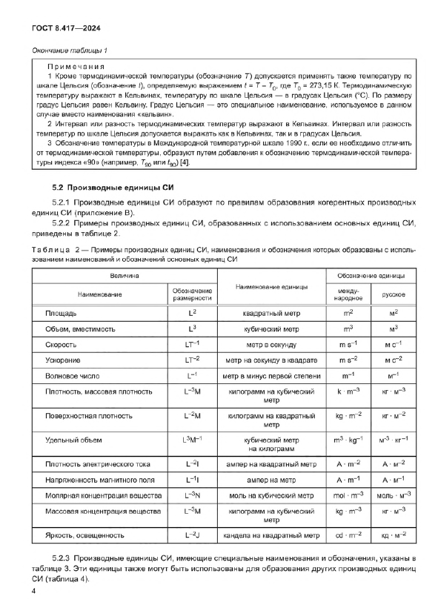

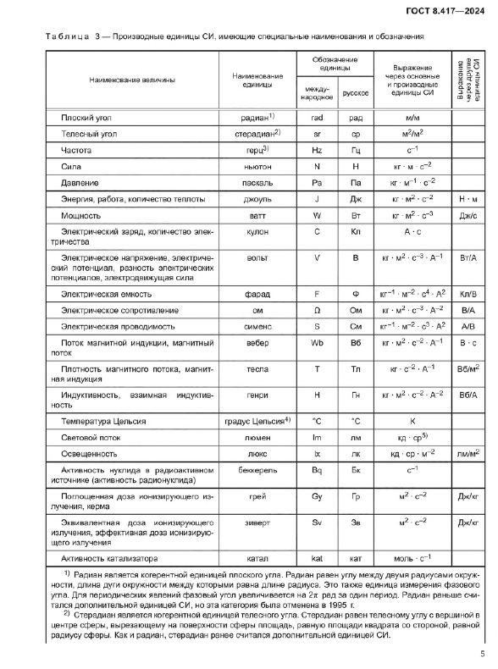

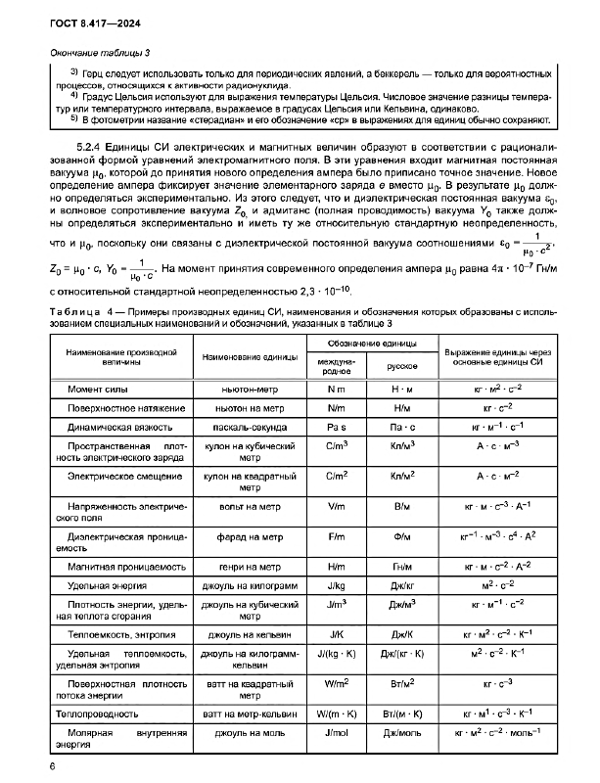

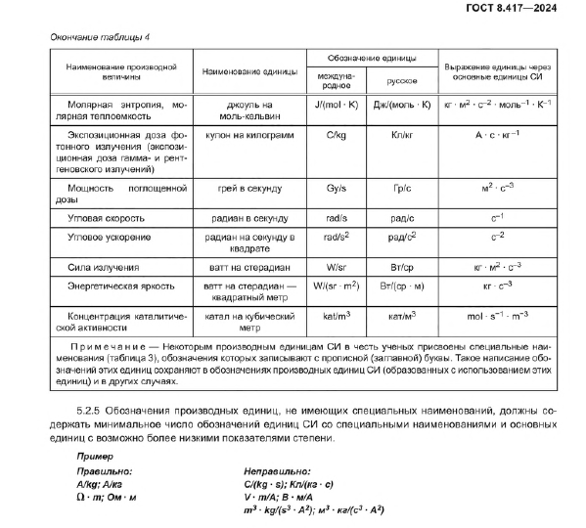
Пример 1. Производная единица Герц (Гц) — частота периодического процесса, при которой за время в 1 с происходит один цикл процесса.
Частота периодического процесса определяется по формуле
ν = 1 / T

где T — период периодического процесса, с.

Гц = 1 / с = с⁻¹
Уравнение (2) показывает связь производной единицы Гц с основными единицами СИ.

Пример 2. Производная единица Ньютон (Н) — сила, изменяющая за 1 с скорость тела массой 1 кг на 1 м/с в направлении действия силы. Числовое значение силы можно определить с помощью второго закона Ньютона
F = ma
где 𝑚 — масса тела, кг;
a — ускорение тела, вызванное приложенной силой, м/с².
Заменим обозначения величин в формуле обозначениями единиц СИ
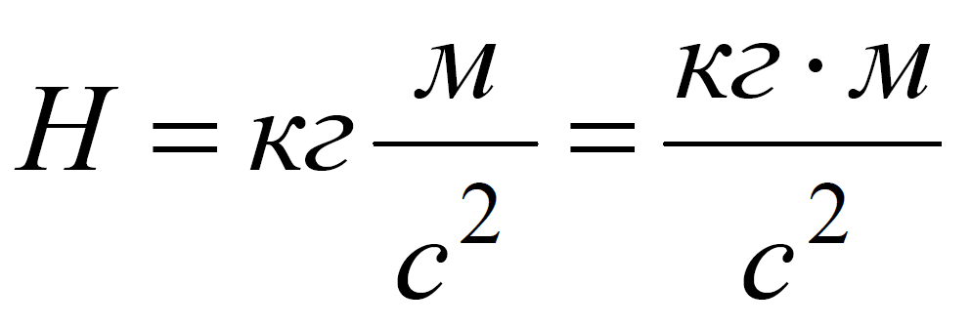
Уравнение показывает связь производной единицы Н с основными единицами СИ.
Кратная единица — единица физической величины, в целое число раз большая системной или внесистемной единицы. Множители и приставки, используемые для образования кратных единиц, приведены в таблице 2.

Таблица 2 — Множители и приставки, используемые для образования кратных единиц

Десятичный множитель | Приставка | Международное | Русское
10²⁴ | йотта | Y | И
10²¹ | зетта | Z | З
10¹⁸ | экса | E | Э
10¹⁵ | пета | P | П
10¹² | тера | T | Т
10⁹ | гига | G | Г
10⁶ | мега | M | М
10³ | кило | k | к
10² | гекто | h | г
10¹ | дека | da | да

Дольная единица — единица физической величины, в целое число раз меньшая системной или внесистемной единицы. Множители и приставки, используемые для образования дольных единиц, приведены в таблице 3.

Таблица 3 — Множители и приставки, используемые для образования дольных единиц

Десятичный множитель | Приставка | Международное | Русское
10⁻¹ | деци | d | д
10⁻² | санти | c | с
10⁻³ | милли | m | м
10⁻⁶ | микро | μ | мк
10⁻⁹ | нано | n | н
10⁻¹² | пико | p | п
10⁻¹⁵ | фемто | f | ф
10⁻¹⁸ | атто | a | а
10⁻²¹ | зепто | z | з
10⁻²⁴ | иокто | y | и

Задание 1. Для каждой единицы измерения своего варианта укажите физическую величину, физический смысл единицы измерения, простейшее уравнение для определения физической величины, выведите взаимосвязь производной единицы с основными единицами СИ. Работу выполнить в соответствии с примерами 1 и 2.

1 вариант: Паскаль; Ватт; Вольт; Сименс.
2 вариант: Джоуль; Кулон; Ом; Фарад.

Задание 2. Напишите формулы размерности, выразите через основные единицы системы SI и приведите наименования единиц следующих электрических величин: частоты; энергии; работы, количества теплоты; мощности; количества электричества; электрического напряжения, электрического потенциала, разности потенциалов, электродвижущей силы; электрического сопротивления; электрической проводимости; электрической емкости.

Задание 3. Какие из величин, приведенных в табл.1 относят к: основным единицам системы SI; производным единицам системы SI; внесистемным единицам, допустимым к применению наравне с единицами SI; внесистемным единицам, временно допустимым к применению; относительным; логарифмическим.

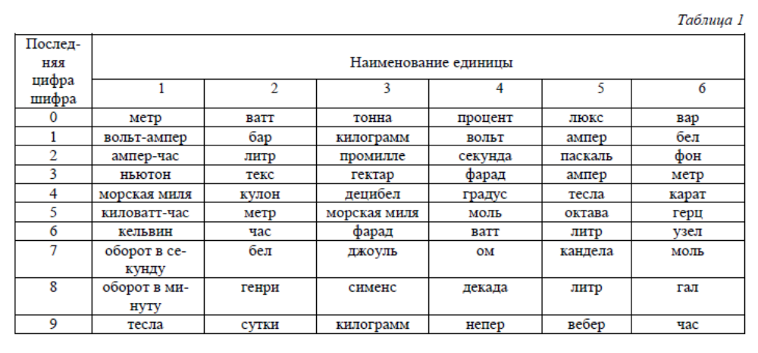
Для выполнения задания №3 студент выбирает исходные данные из табл. 1 по последней цифре собственного шифра.

